

实验报告

实 验（一）

题 目 计算机系统漫游

专 业 人工智能领域（2+X）
学 号 2022110714
班 级 23WL004
学 生 殷家琦
指 导 教 师 郑贵滨
实 验 地 点 G715
实 验 日 期 2025.3.9

计算机科学与技术学院

目 录

第1章 Windows 软硬件系统观察分析 - 3 -
1.1 查看计算机基本信息（2分） - 3 -
1.2 设备管理器查看（2分） - 3 -
1.3 隐藏分区与虚拟内存之分页文件查看（2分） - 3 -
1.4 任务管理与资源监视（2分） - 3 -
1.5 计算机硬件详细信息（2分） - 3 -
第2章 Linux软硬件系统观察分析 - 5 -
2.1 计算机硬件详细信息（6分） - 5 -
2.2 任务管理与资源监视（2分） - 5 -
2.3 Linux下网络系统信息（2分） - 5 -
第3章 Linux下的showbyte程序 - 6 -
3.1 源程序提交（2分） - 6 -
3.2 运行结果比较（8分） - 6 -
第4章 程序的生成 - 7 -
4.1 请提交每步生成的文件（2分） - 7 -
4.2 结合生成的文件说明每一步骤的功能（8分） - 7 -
第5章 计算机数据类型的本质 - 8 -
5.1 请提交源程序文件sizeof.c（2分） - 8 -
5.2 运行sizeof.c填表（8分） - 8 -
第6章 程序运行分析 - 9 -
6.1 sum的分析（10分） - 9 -
6.2 float的分析（10分） - 9 -
8.3程序优化（30分） - 9 -
第7章 总结 - 10 -
7.1 请总结本次实验的收获 - 10 -
2.2 请给出对本次实验内容的建议 - 10 -
参考文献 - 11 -

第1章 Windows 软硬件系统观察分析
总分10分

1.1 查看计算机基本信息（2分）
截图： 控制面板->系统 命令行systeminfo执行结果(至少包含启动设备行)
或 此电脑->属性
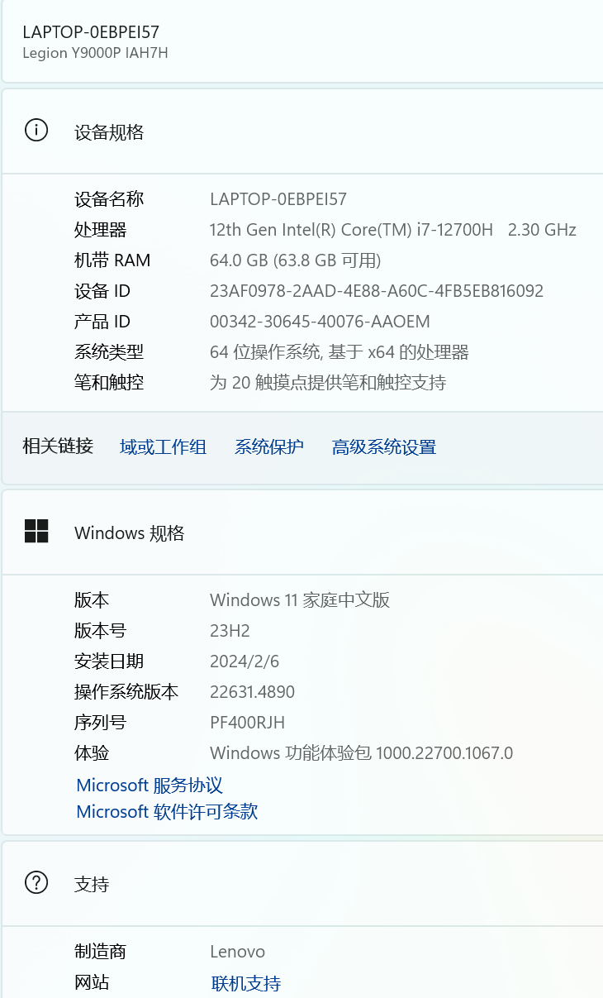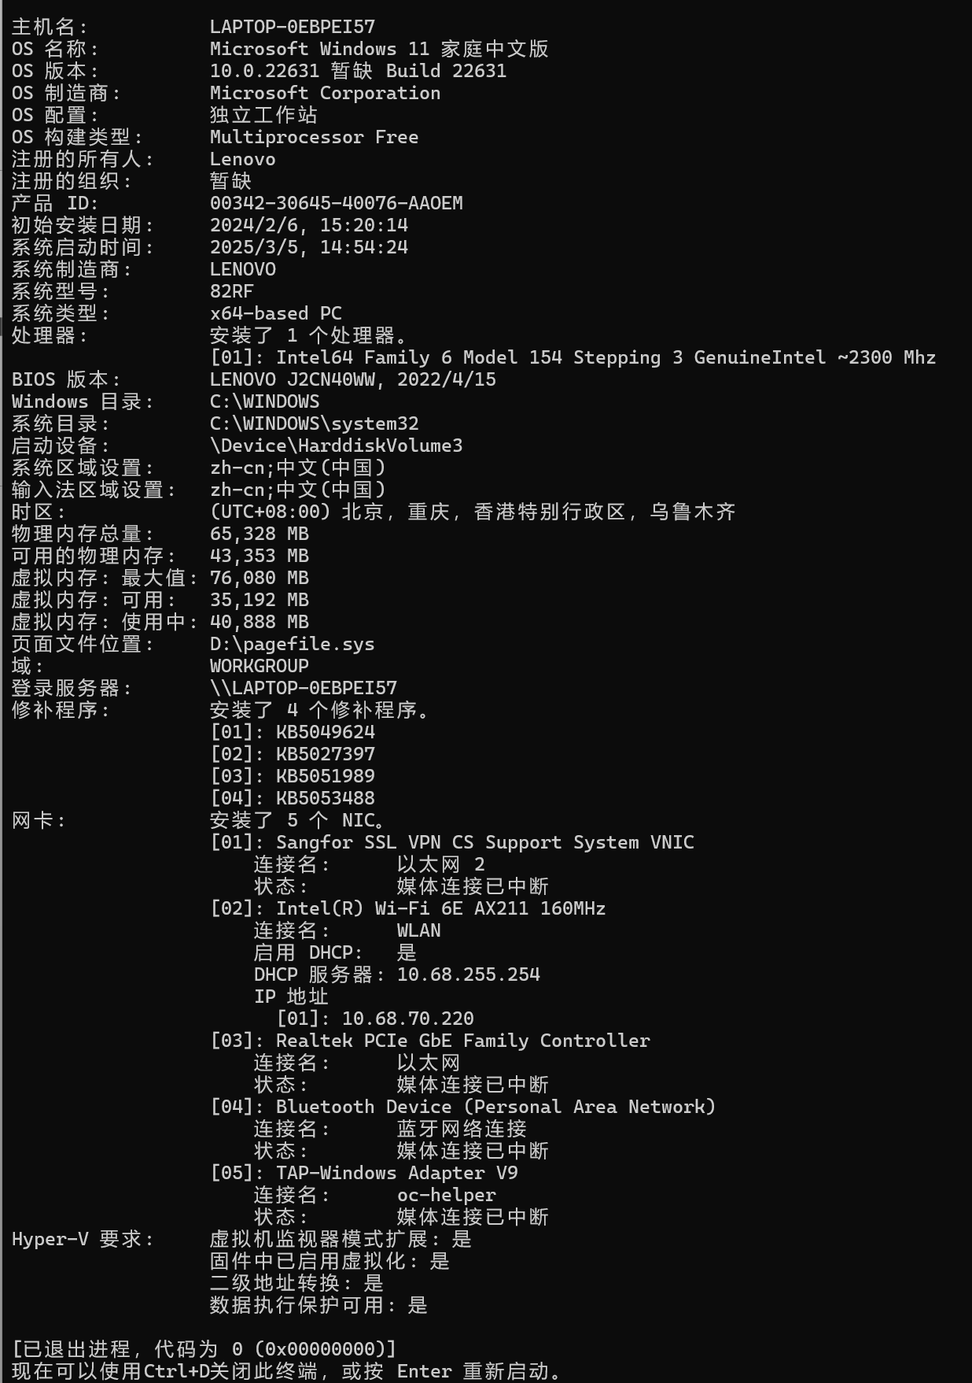
- (b)
图1-1 Windows下计算机基本信息

1.2 设备管理器查看（2分）
按链接列出设备，找出所有的键盘鼠标设备。写出其从根到叶节点的路径。
键盘：ACPI\MSFT0001\4&F25CE6E&0
鼠标1：HID\VID_05AC&PID_024F&MI_01&COL04\8&2CE45521&0&0000
鼠标2（若有）：HID\VMULTIA&COL01\1&4784345&0&0000

1.3 隐藏分区与虚拟内存之分页文件查看（2分）
写出计算机主硬盘的各隐藏分区的大小（MB）：
磁盘1：
EFI系统分区 260，
恢复分区 1997，
启动，故障转储，基本数据分区 204800，
页面文件，基本数据分区 281303，
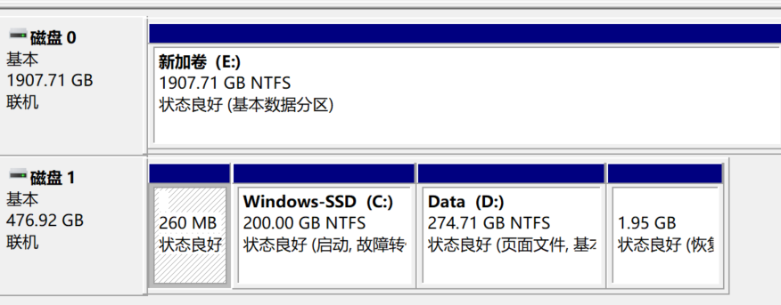
写出pagefile.sys的文件大小（Byte）：11,274,289,152
C盘根目录下其他隐藏的系统文件名字为：
$Recycle.Bin
Config.Msi
Documents and Settings
ProgramData
Recovery
System Volume Information
.GamingRoot
swapfile.sys
DumpStack.log.tmp
hiberfil.sys

1.4 任务管理与资源监视（2分）
写出你的计算机的PID为“-”及最小的两个任务的名称、描述。
- 系统中断 – 延迟过程调用和中断服务例程
- 系统空闲进程 0 处理器空闲时间百分比
- System 4 NT Kernel & System

1.5 计算机硬件详细信息（2分）
CPU个数： 1 物理核数： 6P+8E 逻辑处理器个数： 20
L1 Cache大小： 1.2MB L2 Cache大小： 11.5MB L3 Cache大小： 24MB
图1-2 Windows下计算机硬件详细信息

第2章 Linux软硬件系统观察分析
总分10分（泰山服务器）

2.1 计算机硬件详细信息（6分）
CPU个数： 2 物理核数： 96 逻辑处理器个数： 96
MEM Total： 188Gi Used： 14Gi Swap： 8Gi

图4-1 Linux下计算机硬件详细信息

2.2 任务管理与资源监视（2分）
写出Linux下的PID最小的两个任务的PID、名称（Command）。
- 1 systemd
2. 2 kthreadd

2.3 Linux下网络系统信息（2分）
写出本虚拟机的IPv4地址：_______192.168.11.210_________
mac地址：__________6c:eb:b5:15:93:2b_____________________

图4-1 Linux下网络系统信息

第3章 Linux下的showbyte程序
总分10分（泰山服务器）

3.1 源程序提交（2分）
showbyte.c与实验报告放在一个压缩包里

3.2 运行结果比较（8分）
运行od -Ax -tcx1 hello.c 以及showbyte.c，结果截图。
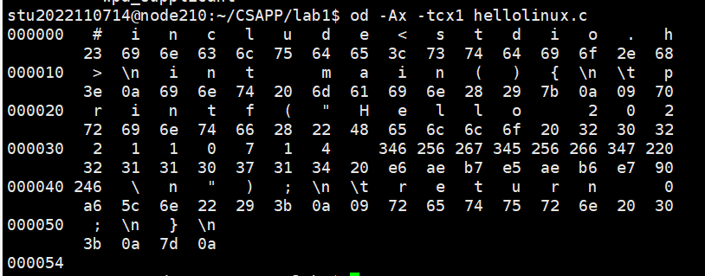
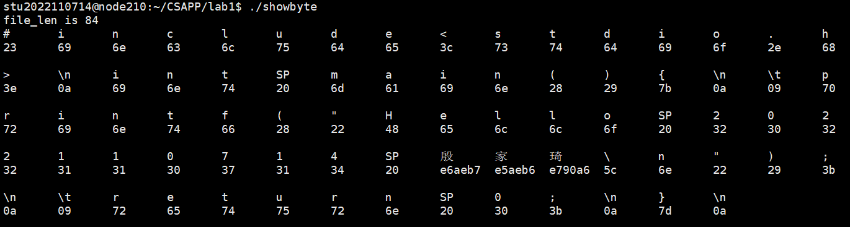
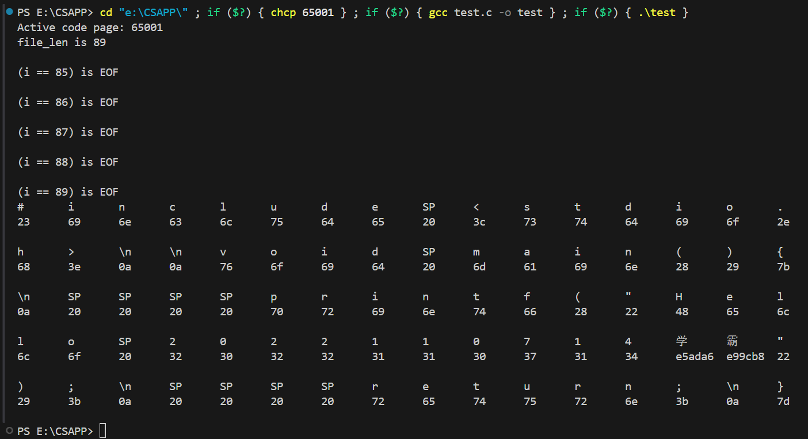

第4章 程序的生成
总分10分（泰山服务器）

4.1 请提交每步生成的文件（2分）
hello.i hello.s hello.o hello.out (附上hello.c)

4.2 结合生成的文件说明每一步骤的功能（8分）

C/C++ 编译过程 代码转换有四个步骤：预处理、编译、汇编和链接。

步骤1：预处理
功能：预处理器会处理#include、#define等预处理指令，将头文件的内容插入到源文件中，展开宏，处理条件编译指令等，生成.i文件。
步骤2：编译
功能：编译器将预处理后的代码转换为汇编代码。这个过程包括词法分析、语法分析、语义分析以及生成中间代码和优化等步骤，生成.s文件。
步骤3：汇编
功能：汇编器将汇编代码转换为机器码，生成目标文件.o文件。
步骤4：链接
功能：链接器将一个或多个目标文件和库文件链接成一个可执行文件，生成.out最终可执行文件。

第5章 计算机数据类型的本质
总分10分（泰山服务器）

5.1 请提交源程序文件sizeof.c（2分）

5.2 运行sizeof.c填表（8分）

 | Win/x86 | Win/x64 | Linux/M32 | Linux/M64
char | 1 | 1 | 1 | 1
short | 2 | 2 | 2 | 2
int | 4 | 4 | 4 | 4
long | 4 | 4 | 4 | 8
long long | 8 | 8 | 8 | 8
float | 4 | 4 | 4 | 4
double | 8 | 8 | 8 | 8
long double | 8 | 8 | 12 | 16
指针 | 4 | 8 | 4 | 8
注：“Linux/M32”一列的内容可以用x86服务器完成。

第6章 程序运行分析
总分50分（泰山服务器）

6.1 sum的分析（10分）
1.截图说明运行结果，并原因分析。

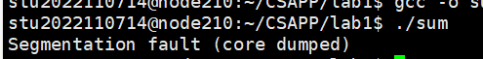

通过调试和打印，发现了原因。
len是unsigned类型，也就是unsigned int类型，i是int类型，二者比较的时候会强制转换成无符号整型，i从0开始，len已经等于0了，再减1，编码值为32个1，为最大值，所以就从0一直sum到最大值，所以数组a就会内存访问越界。

2.论述改进优化的方法
1，将i <= len – 1 优化为 i < len，
2，严格检查数组访问越界，比如在sum函数内的for循环里。
3，对len做检查

6.2 float的分析（10分）
1.运行结果截图，分析产生原因。
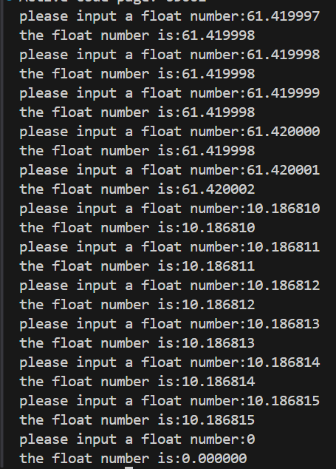

浮点数精度有限，无法精确表示所有十进制小数，会出现精度丢失和舍入误差。

2. 论述编程中浮点数注意事项。

- 不要直接将浮点数与精确值的直接比较，转而用很小的误差范围和减法替代
- 避免直接输出浮点数，可以控制printf的精度
- 选择合适精度的数据类型，float，double，long double

8.3程序优化（30分）
1. 提交优化前的g1.c、g2.c及优化后的g.c

2. 截图说明g1.c 运行结果，分析问题产生原因。（10分）
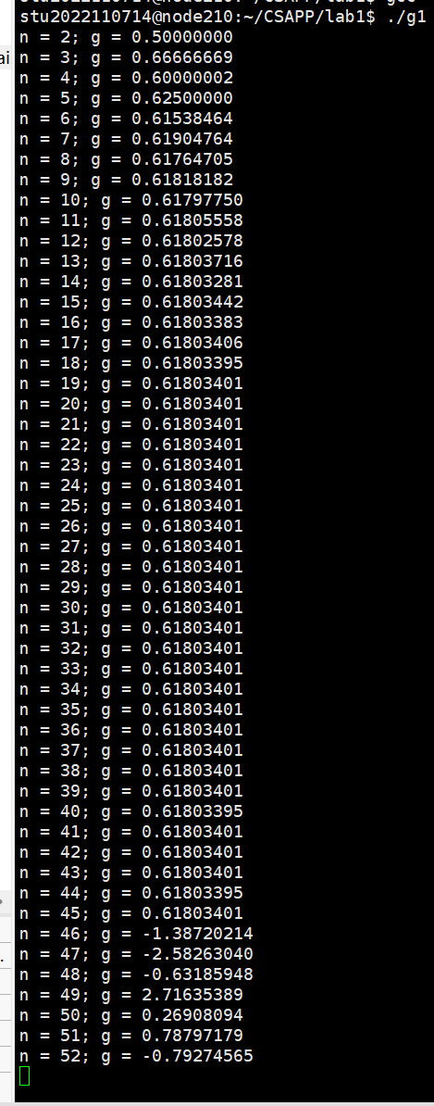
在g2.c的问题的基础上，递归爆栈了。
- 截图说明g2.c 运行结果，分析问题产生原因。（10分）
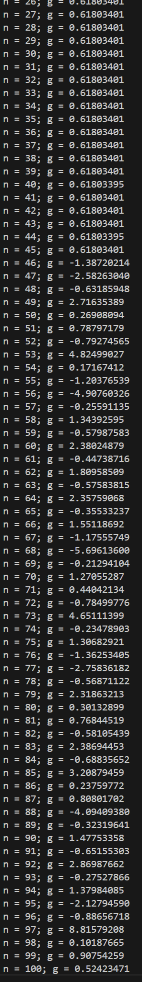

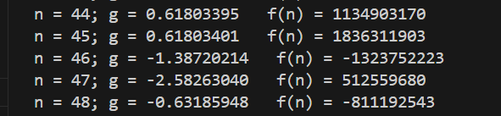

原因1：整数溢出
Fibonacci数列增长速度快，很快超过int类型最大值

原因2：浮点数精度溢出
较大的数值转换为浮点数时精度损失
4. 截图说明g.c 运行结果，说明所采用的优化方法。（10分）

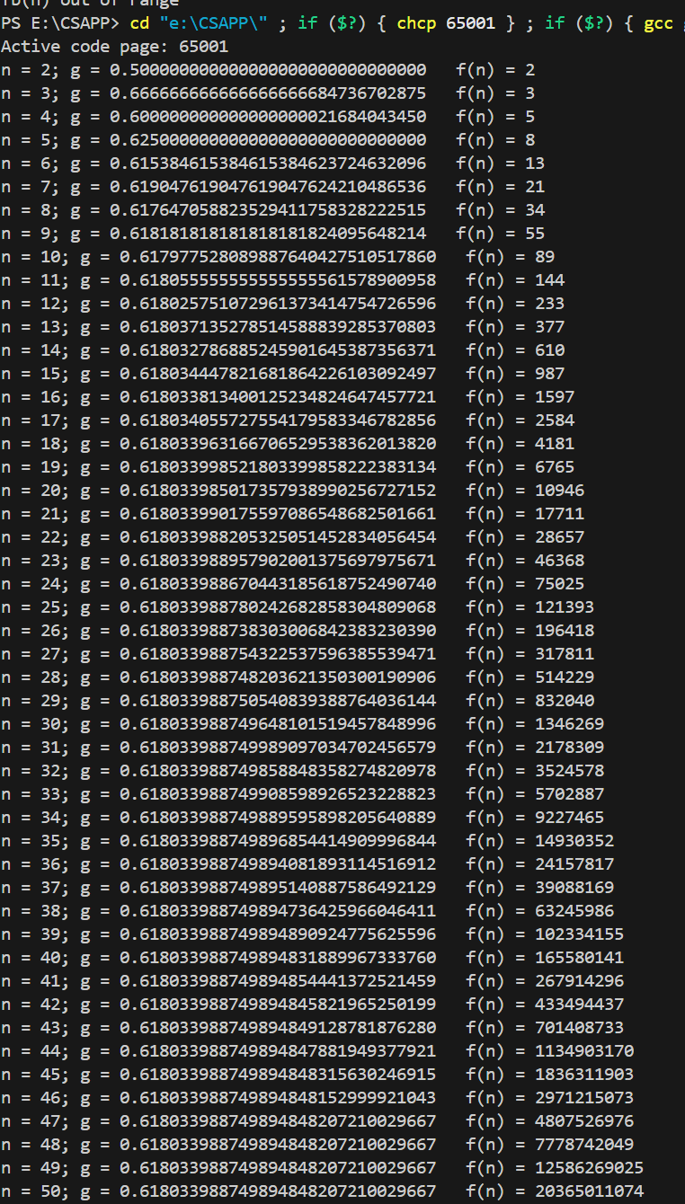
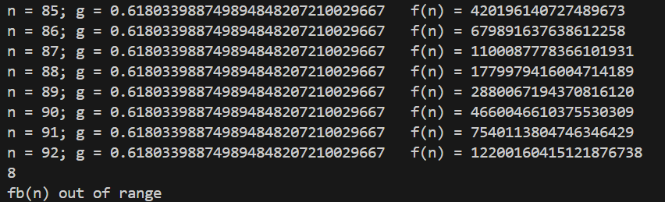

采用足够大的数据类型
Unsigned long long
和long double
图中仅为展示精度

算法上面采用循环（即g2） ，时间复杂度O(n)，空间复杂度O(1)

进一步：
如果想打印出正确的n=100的g和f(n)，需要手写数据类型或调用高精度数据类型库，
如果只是打印某个n值的g，可以采用矩阵快速幂算法实现，时间复杂度降为O(logn)

第7章 总结

7.1 请总结本次实验的收获
1、锻炼了能力
2、增长了见识

2.2 请给出对本次实验内容的建议
Showbyte太难写了，花了很长时间。
如果可以减少一些输出的限制就好了，或者给模版代码
最后一问的n太大了，没有必要定义为100，超出考察范围

参考文献

为完成本次实验你翻阅的书籍与网站等
[1] 林来兴. 空间控制技术[M]. 北京：中国宇航出版社，1992：25-42.
[2] 辛希孟. 信息技术与信息服务国际研讨会论文集：A集[C]. 北京：中国科学出版社，1999.
[3] 赵耀东. 新时代的工业工程师[M/OL]. 台北：天下文化出版社，1998 [1998-09-26]. http://www.ie.nthu.edu.tw/info/ie.newie.htm（Big5）.
[4] 谌颖. 空间交会控制理论与方法研究[D]. 哈尔滨：哈尔滨工业大学，1992：8-13.
[5] KANAMORI H. Shaking Without Quaking[J]. Science，1998，279（5359）：2063-2064.
[6] CHRISTINE M. Plant Physiology: Plant Biology in the Genome Era[J/OL]. Science，1998，281：331-332[1998-09-23]. http://www.sciencemag.org/cgi/ collection/anatmorp.

